TEMAS: JUSTICIA, IMPARCIALIDAD DE JUSTICIA, ORGANISMOS INTERNACIONALES DE JUSTICIA, SUPREMA CORTE DE JUSTICIA

https://prezi.com/view/rV7OObTVwxELf14u0oBK/

Actividad 1. Lee el siguiente suceso, escribe dos finales distintos en tu cuaderno, no que a tu parecer sea justo y otro injusto, toma una foto de tus notas y manda la foto como evidencia de tu trabajo a google classroom.

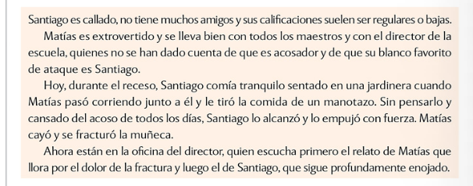

- ¿En alguno de sus finales el director se dejó llevar por referencias personales?
- ¿Cual es le proceso que debe seguir el director para contar con más lementos que le sirvan para juzgar con justicia el caso?

Actividad 2. Piensa en una definición de lo que es la justicia, y otra paras la aplicación imparcial de justica y escribelas en tu cuaderno, manda una foto como evidencia.

Observa los videos y compara con tus respuestas, decide cuál es la que mejor comprendes y completa tus apuntes con ello.

Justicia: https://www.youtube.com/watch?v=5cTxRdQwUnI
Imparcialidad de la ley: https://www.youtube.com/watch?v=lXO_flpgOWg

Actividad 3. Haz una presentación prezi (www.prezi.com – regístrate con tu cuenta de Gmail- es gratuita) con los conceptos obtenidos de la siguiente lectura y de este video: Suprema corte de justicia: https://www.youtube.com/watch?v=MOk_QgTzF9c
los apartados de la presentación son:
- Instituciones del Poder Judicial de la Federación
- Artículo 17 de la Constitución de los Estados Unidos Mexicanos
- Principios de las autoridades de la impartición de justicia

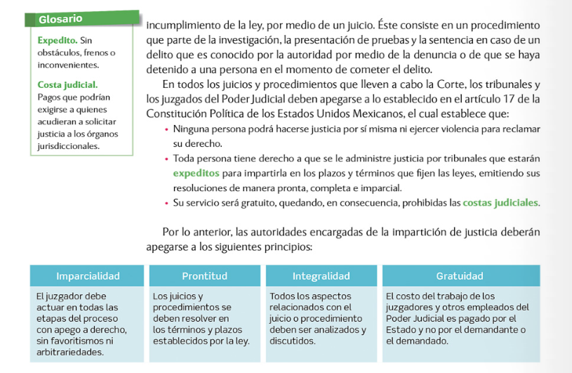
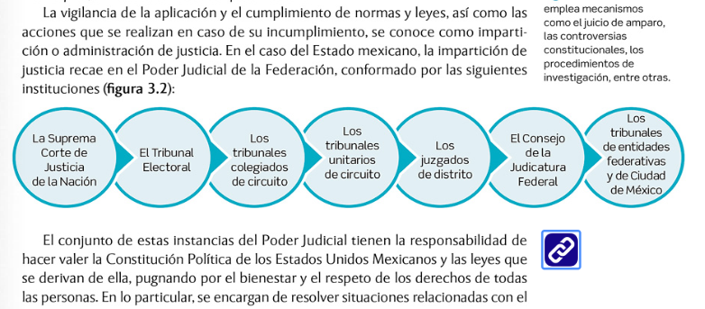

La imparcialidad de la justicia implica que las autoridades actúen de forma objetiva, neutral y autónoma, sin aceptar presiones, intimidación u hostigamiento y sin dejarse lelvar por preferencias, preguicios, emociones, simpatías o antipatías hacia las personas invucradas en un proceso legal, para resolver una controversia producto de la comisión de una falta a un reglamento o del establecimiento de una sanción por haber cometido un delito al haber violado una ley.

Actividad 4.-Escucha el audio, platicala con tus papás y analiza lo siguiente y comenta con ellos
- Si asumen que Osvaldo es culpable, sin verificar ¿están juzgandolo de forma justa?
- ¿Qué debe hacer la directora para resolver el caso de forma imparcial e integral?
- ¿Qué opinan de la impartición de justicia en nuestro país?

Con base en tus respuestas piensa como puedes aplicar la justicia en tu vida cotidiana, piensa como se sentirían los miembros de tu familia si tu fueras injusto, la actividad de esta semana es tratar de ser justo, piensa donde puedes aplicar este valor en tu casa, comprometete con sólo 2 acciones estos días y comparte con tus compañeros en el muro de google classroom
Si no se te ocurre nada, seguro a tus papás si.

Actividad 5. Por último ve este video y reflexiona solamente.
Acervo- Televisión educativa, 32.Tribunales de justicia en México y organismos internacionales, consultado 19 de marzo de 2020, disponible en: https://www.youtube.com/watch?v=MOk_QgTzF9c

- Todas tus dudas puedes hacerlas por Google classroom.

Evaluación de las actividades: El valor de este trabajo es de 20% con respecto a la evaluación del tercer trimestre. Para asignar una calificación, se usará la siguiente rúbrica:
 | Nivel eficiente | Nivel medio | Nivel deficiente
Entrega | Entrega el trabajo en la fecha establecida, o antes  Puntos: 2 | Entrega el trabajo, pero de 1 a 2 días después de la fecha establecida  Puntos: 1 ½ | Entrega el trabajo después de dos días de la fecha establecida, o no lo entrega.  Puntos: 0
Ortografía y puntuación | El trabajo es presentado con perfecta ortografía y signos de puntuación adecuados:  Puntos: 2 | El trabajo es presentado con algunas faltas de ortografía, puntuación o errores de dedo:  Puntos: 1 | El trabajo tiene una gran cantidad de faltas de ortografía, puntuación y tecleado  Puntos: ½
Manda las fotos de sus dos finales de la historia y de sus definiciones | Contesta con coherencia todas las preguntas y las definiciones no están copiadas sino son propias y las publica en el muro  Puntos: 1 ½ | Contesta con coherencia no todas las preguntas y las definiciones no están muy precisas y las publica solo las respuestas y no las preguntas en el muro  Puntos: 1 | Contesta con poca coherencia las preguntas, copias las definiciones y no las publica todas en el muro  Puntos: ½
Compromisos sobre practicar la justicia | Se nota el compromiso del alumnos sobre las acciones que realizará en la semana y son realmente acciones sobre  Puntos: 1 ½ | Se nota que el alumno escribe el compromiso y las acciones no están relacionadas con la justicia.  Puntos: 1 | El alumno no escribe las acciones o solamente lo hace por cumplir con la tarea sin ser acciones prácticas que él pueda realizar.  .  Puntos: ½
Prezi | El alumno demuestra un análisis crítico del material estudiado y lo plasma en la presentación prezi, ofrece ideas personales, reflexiona sobre los aspectos más importantes de los temas de estudio, se hace evidente que leyó y observó los videos.  Puntos: 2 | El alumno entrega su presentación prezi, pero no cumple con los 3 apartados mencionados, no muestra la comprensión total de los temas ni un análisis personal profundo de la información.  Puntos: 1 | El alumno no entrega la presentación prezi ni tiene conclusiones personales sobre su trabajo.  Puntos: 0
TOTAL

Bibliografía

Parlamento cívico, Justicia, consultado 19 de marzo de 2020, disponible en https://www.youtube.com/watch?v=5cTxRdQwUnI

CNDHTV, ANÉCDOTAS - JUECES DEBEN DE SER IMPARCIALES, consultado 19 de marzo de 2020, disponible en: https://www.youtube.com/watch?v=lXO_flpgOWg

Lawra Vlzqz, El Poder Judicial en México, consultado 19 de marzo de 2020, disponible en: https://www.youtube.com/watch?v=MOk_QgTzF9c

Acervo- Televisión educativa, 32.Tribunales de justicia en México y organismos internacionales, consultado 19 de marzo de 2020, disponible en: https://www.youtube.com/watch?v=MOk_QgTzF9c

Yaocalli blog, El valor de la justicia: ¿cómo ponerlo en práctica?, consultado 19 marzo 2020, disponible en: https://blog.colegios-cedros-yaocalli.mx/yaocalli/valor-justicia-como-ponerlo-en-practica,

Conde Flores, Laura Gabriela, 2019, Interacciones, formación cívica y ética 2 México, Pearson educación de México S.A. de C.V.

